Học sinh trường Tiểu học Đô Thị Việt Hưng tham gia cuộc thi đánh giá năng lực tư duy toán quốc tế IMAS vòng 1 năm học 2020 – 2021.

Với sự tham gia tự nguyện của các em học sinh yêu thích học toán bằng tiếng Anh, vào lúc 08h sáng ngày 4/12/2020, Trường Tiểu học Đô Thị Việt Hưng phối hợp với trung tâm phát triển tư duy và KT kĩ năng IEG tổ chức “ Kì thi đánh giá năng lực tư duy Toán quốc tế IMAS” – vòng 1 năm học 2020 – 2021. Kì thi “Đánh giá năng lực Tư duy Toán học quốc tế IMAS” là kỳ thi toán tư duy bằng tiếng Anh được tổ chức nhằm thúc đẩy phong trào dạy và học Toán theo xu hướng hội nhập quốc tế. Ở kì thi lần thứ Tư với số lượng tham gia 92 học sinh ở cả 3 khối 3,4,5 là một minh chứng cho cuộc thi ngày càng đông đảo các bậc phụ huynh và học sinh quan tâm.
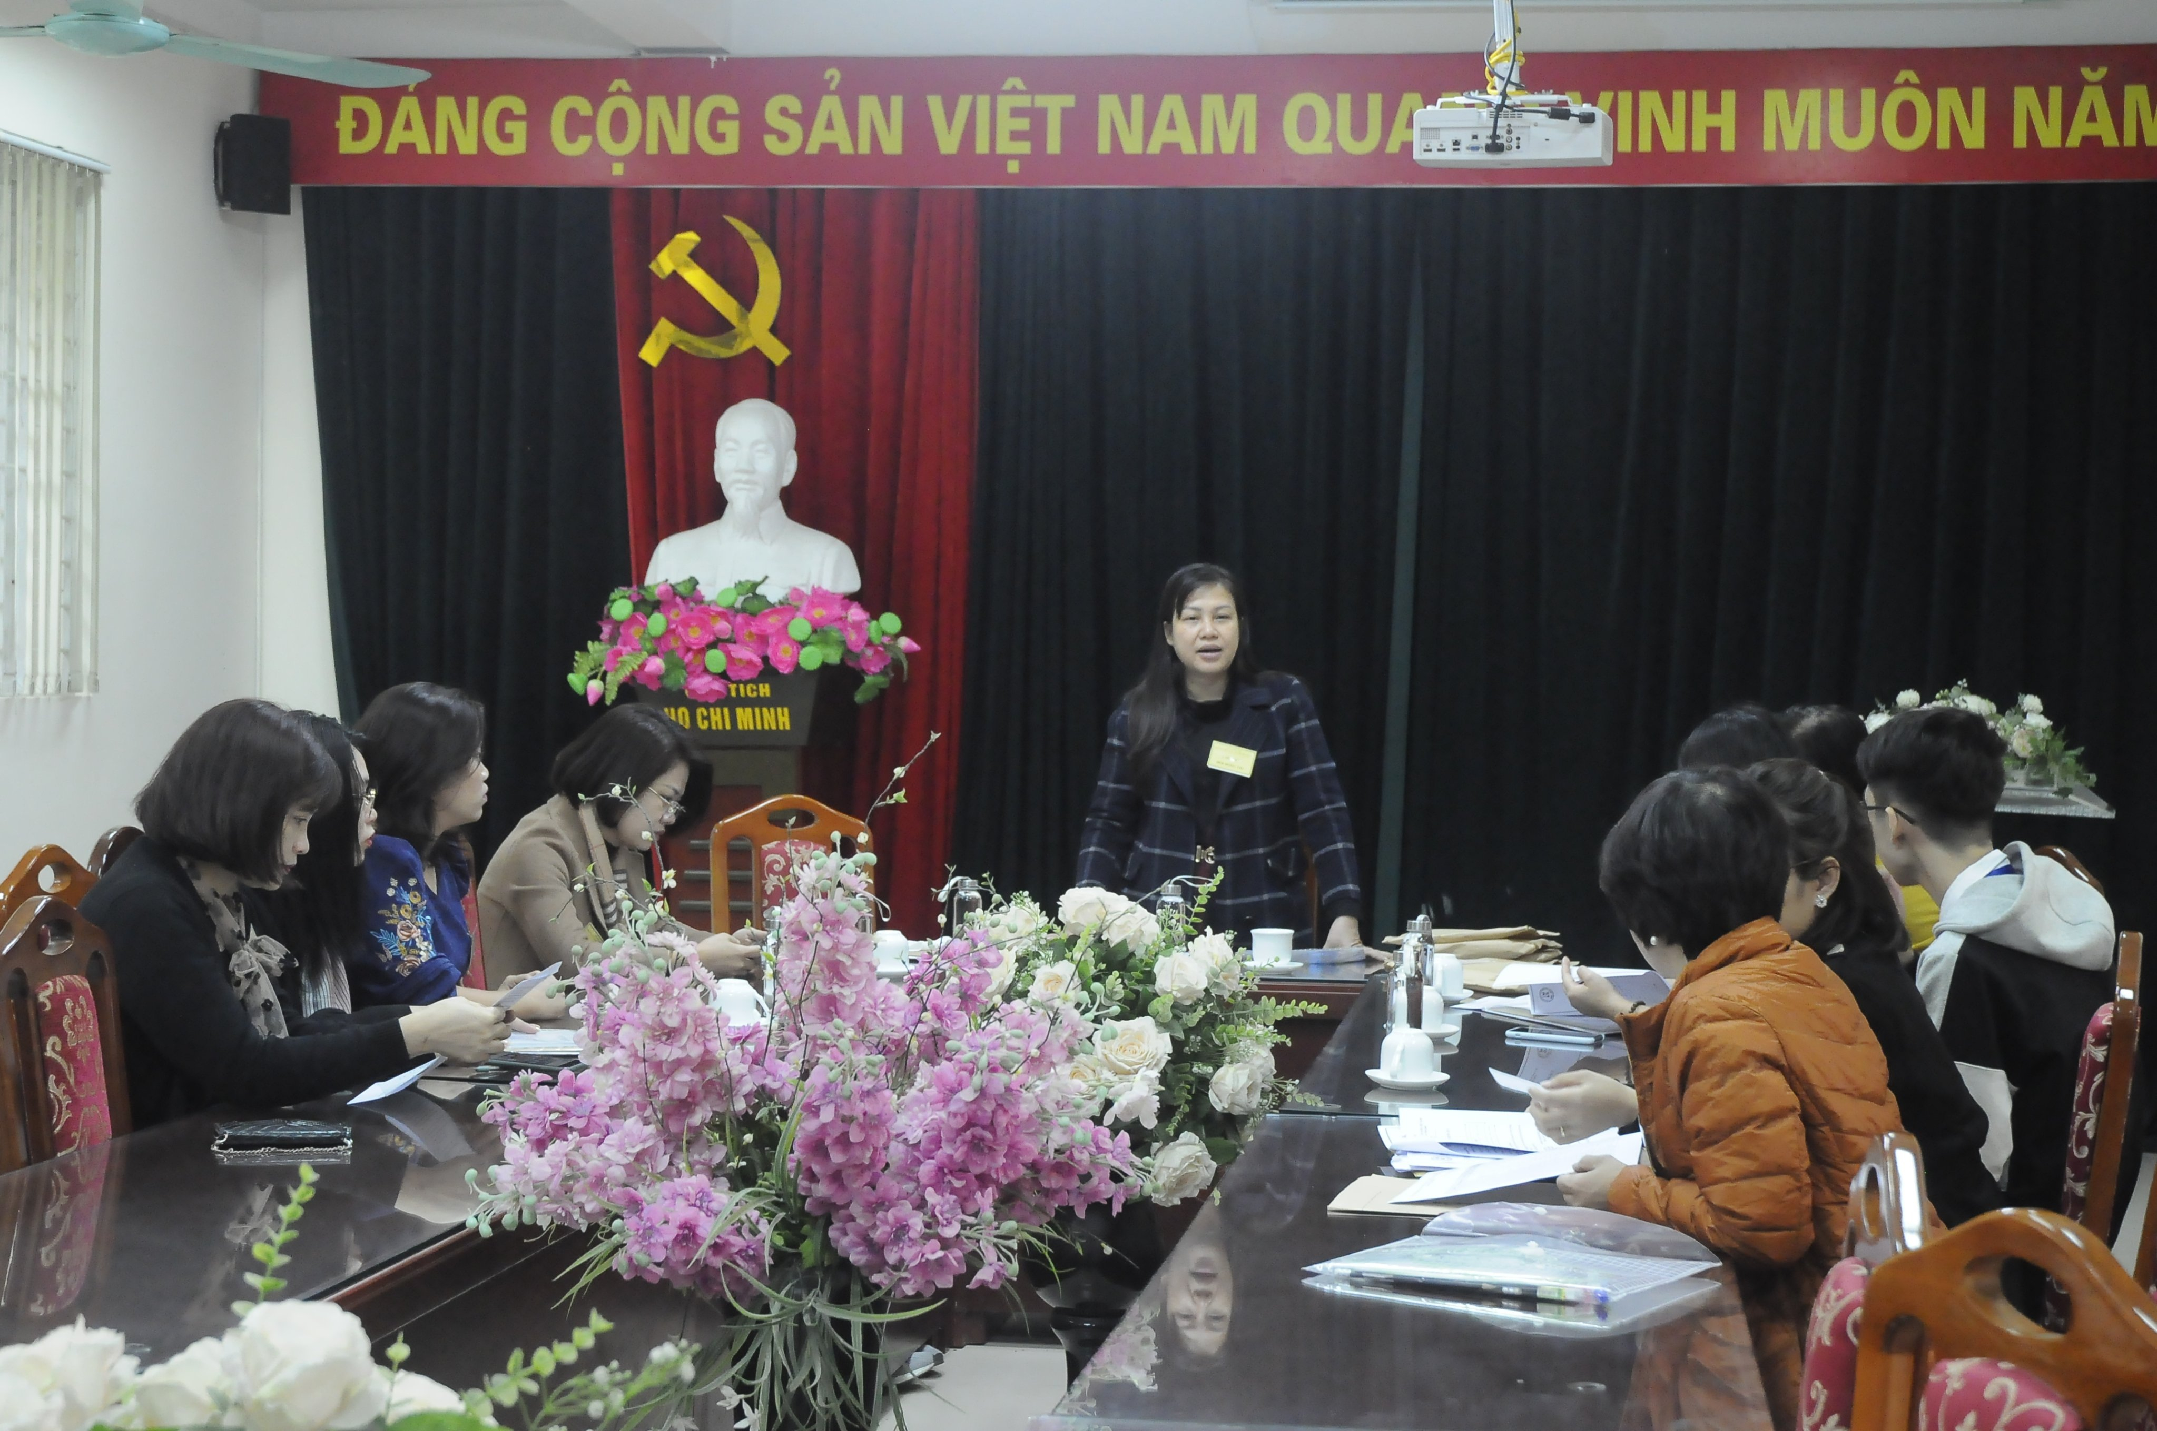
Công tác chuẩn bị cho cuộc thi.
Thông qua kì thi, các em học sinh sẽ được tiếp cận hệ thống đánh giá năng lực Toán học tư duy quốc tế để đo lường trên cả nhiều góc độ: Hiểu, áp dụng thực tế và khả năng lập luận. Lần thứ Tư tham gia thử sức ở cuộc thi này, các em học sinh Trường Tiểu học Đô Thị Việt Hưng không tránh khỏi tâm trạng hồi hộp, lo lắng nhưng nụ cười luôn nở trên môi những thí sinh nhí đam mê Toán học.
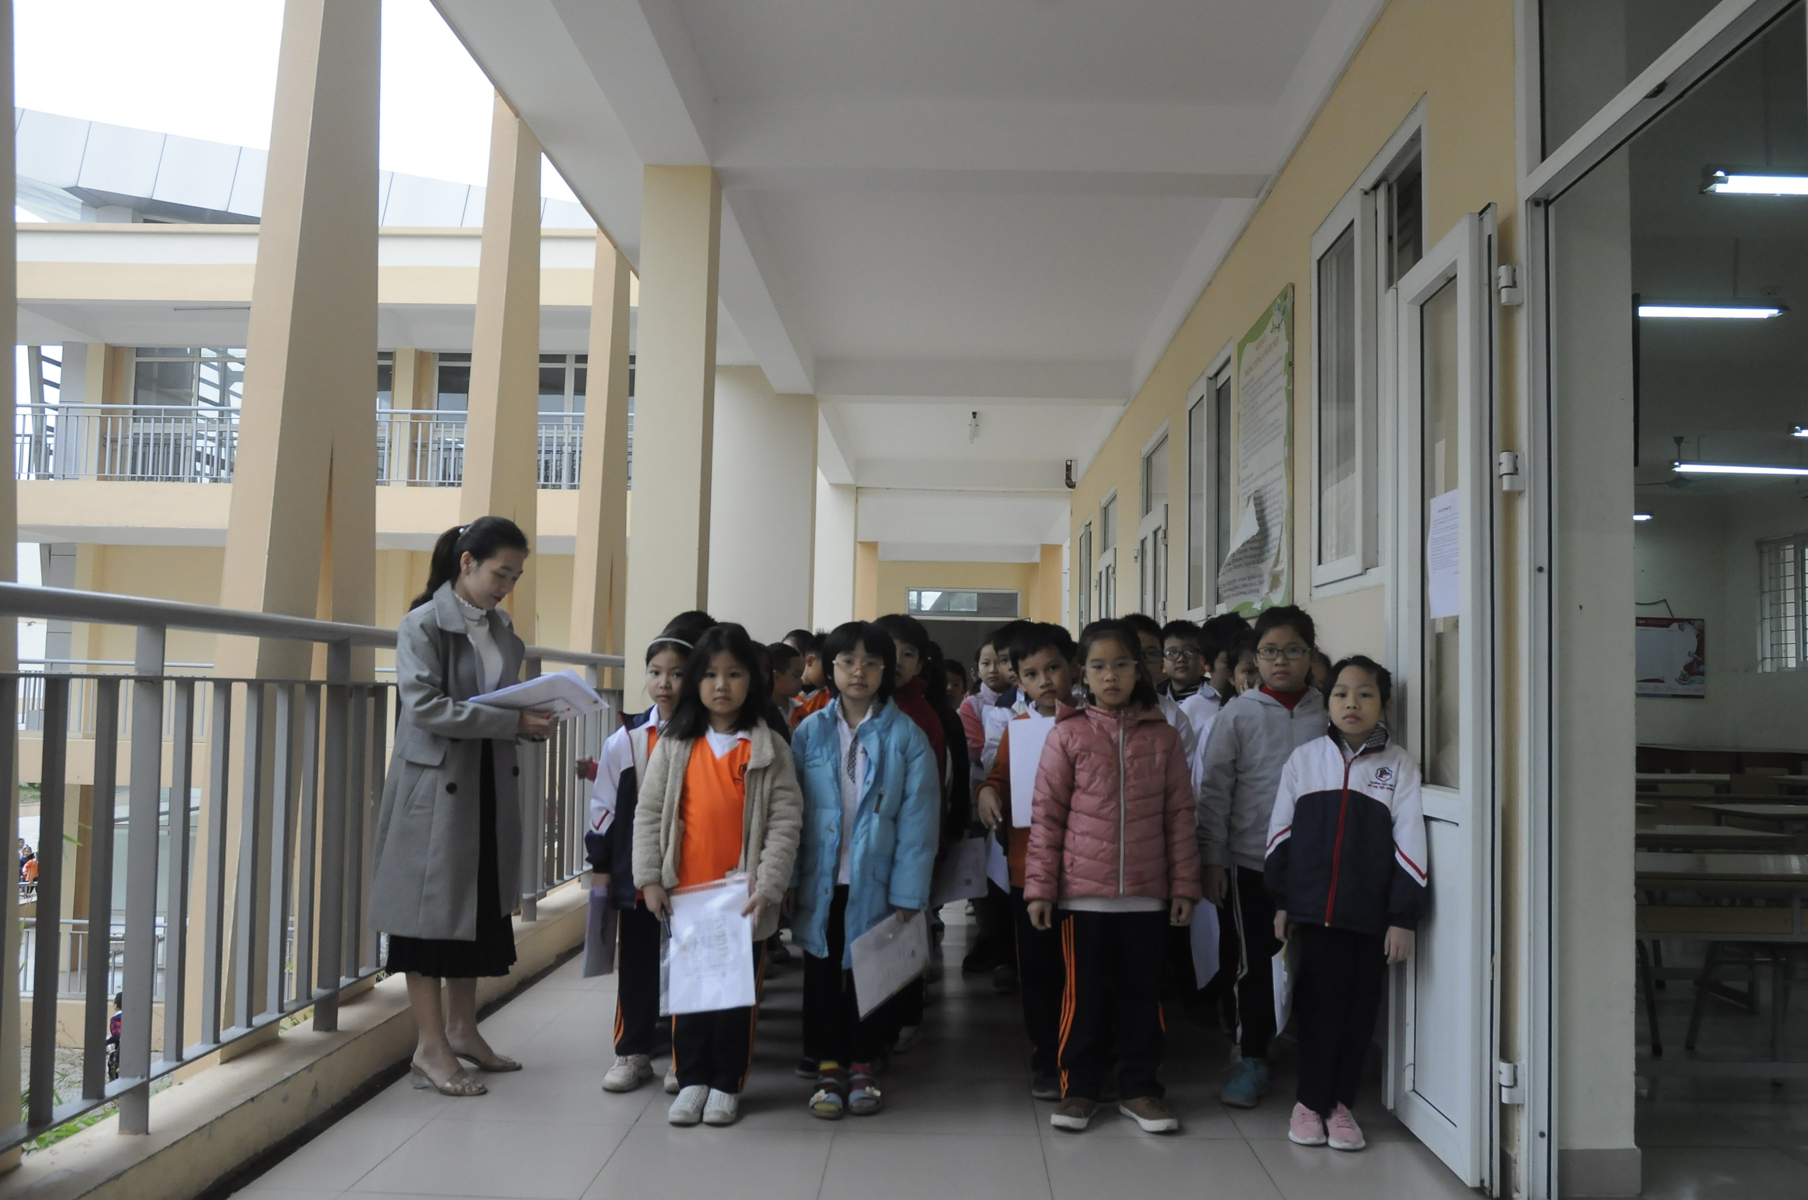
Các em học sinh đang hồi hộp bước vào cuộc thi.
Kì thi đã trở thành sân chơi tri thức, tạo điều kiện cho học sinh Việt Nam giao lưu, tranh tài, xác định được năng lực Toán học hiện tại so với chuẩn quốc tế cũng như so với bạn bè trang lứa ở Việt Nam, thúc đẩy việc học tập và phát triển tư duy để tăng cường tính cạnh tranh và khả năng hội nhập của thế hệ trẻ. Kì thi cũng là sân chơi các em kiểm chứng lại tư duy Toán học cũng như Tiếng Anh của mình để khẳng định năng lực, sự tự tin khi vươn tầm châu lục
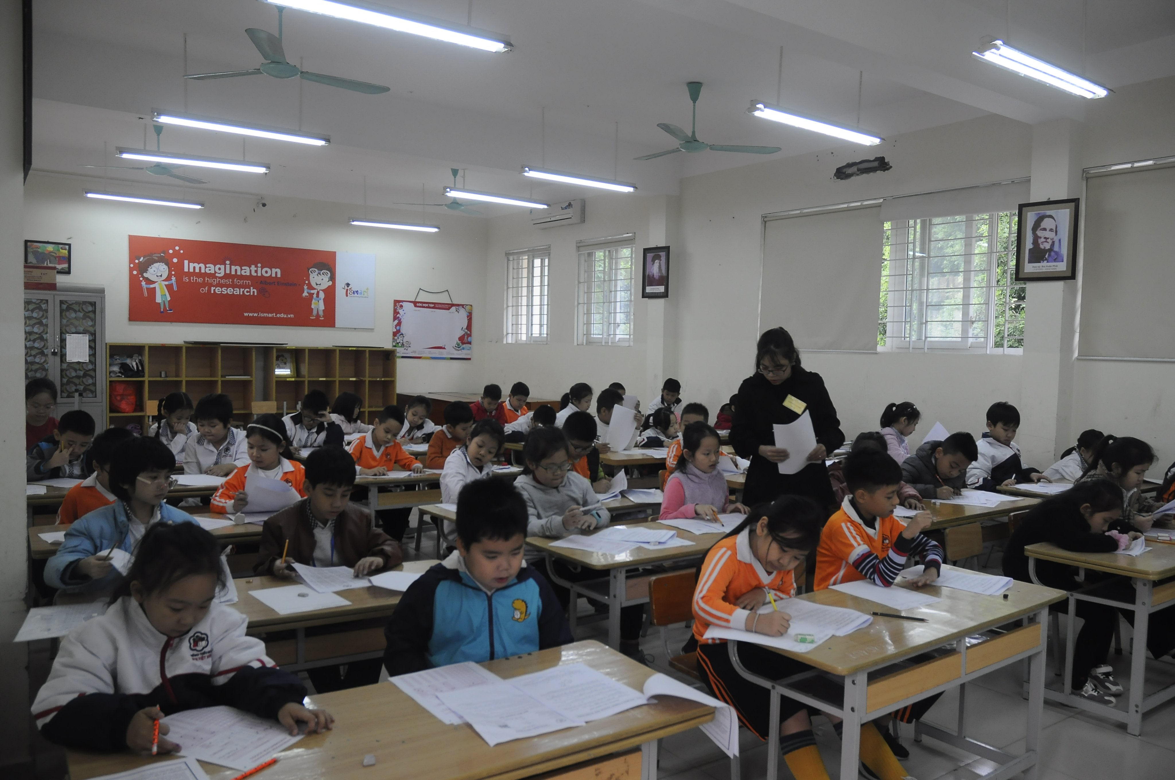
Các học sinh đang chăm chú làm bài thi.
Hi vọng “ Cuộc thi đánh giá năng lực tư duy Toán quốc tế IMAS” lần thứ Tư sẽ thành công tốt đẹp, tạo bước đệm vững chắc cho những định hướng giáo dục toàn diện của thầy và trò trường Tiểu học Đô Thị Việt Hưng trong những năm học tiếp theo.

Một số hình ảnh của cuộc thi:

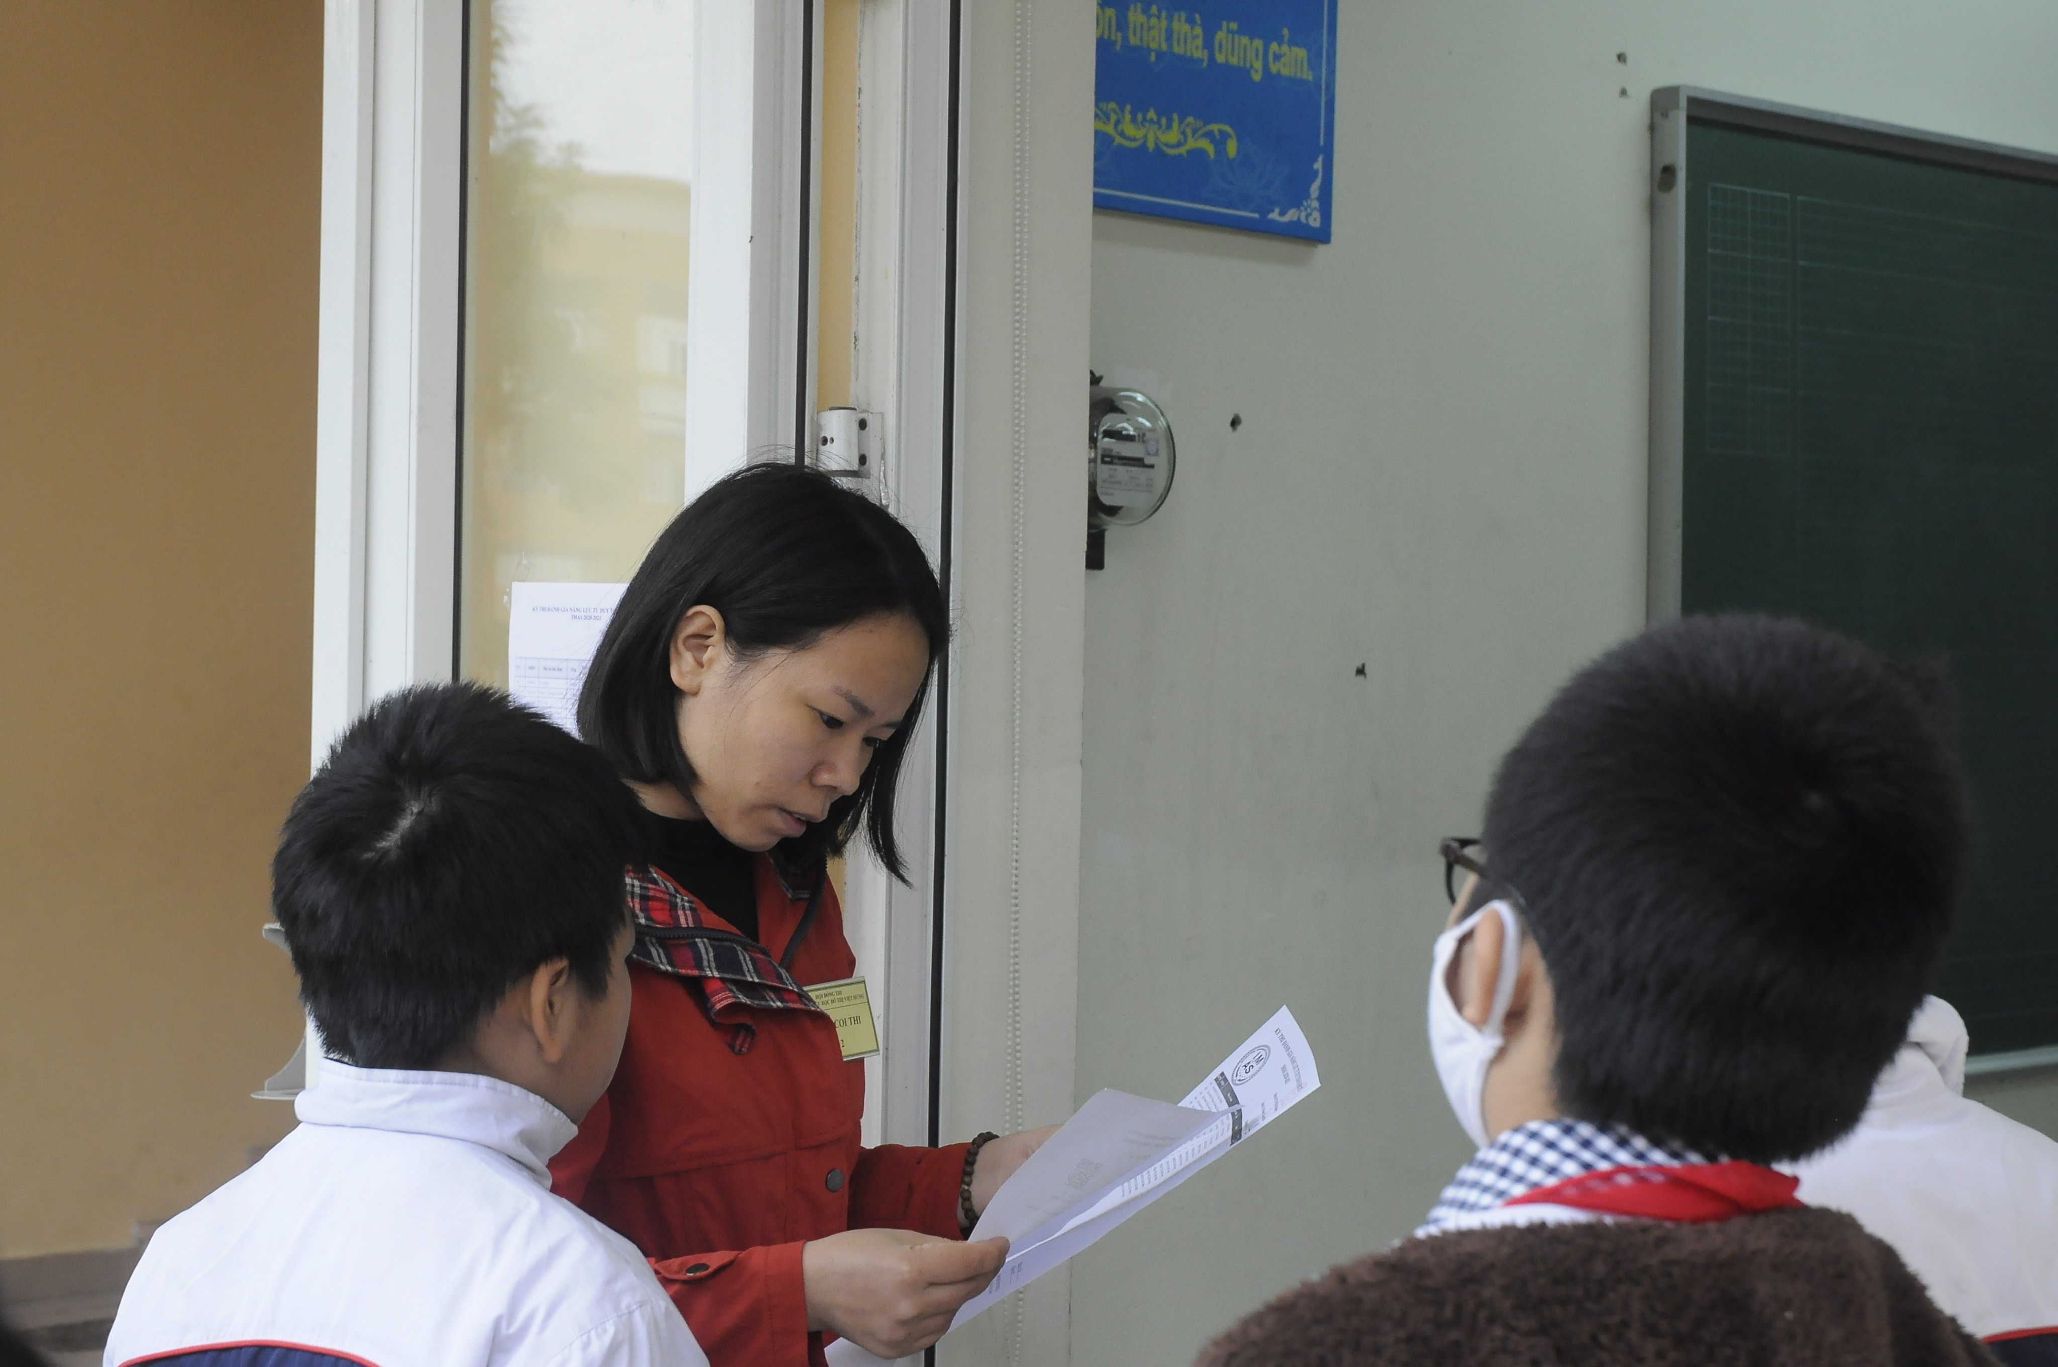

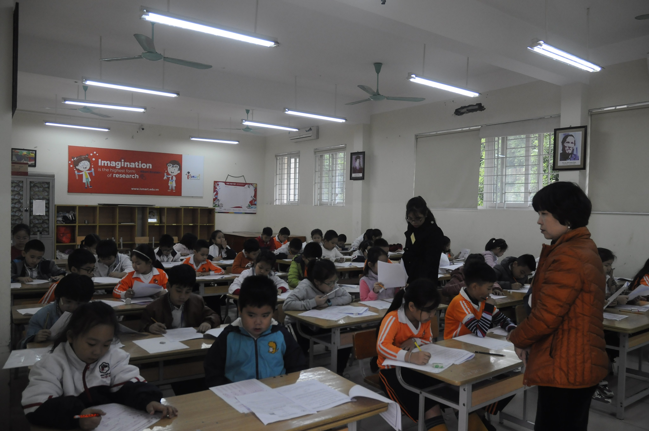

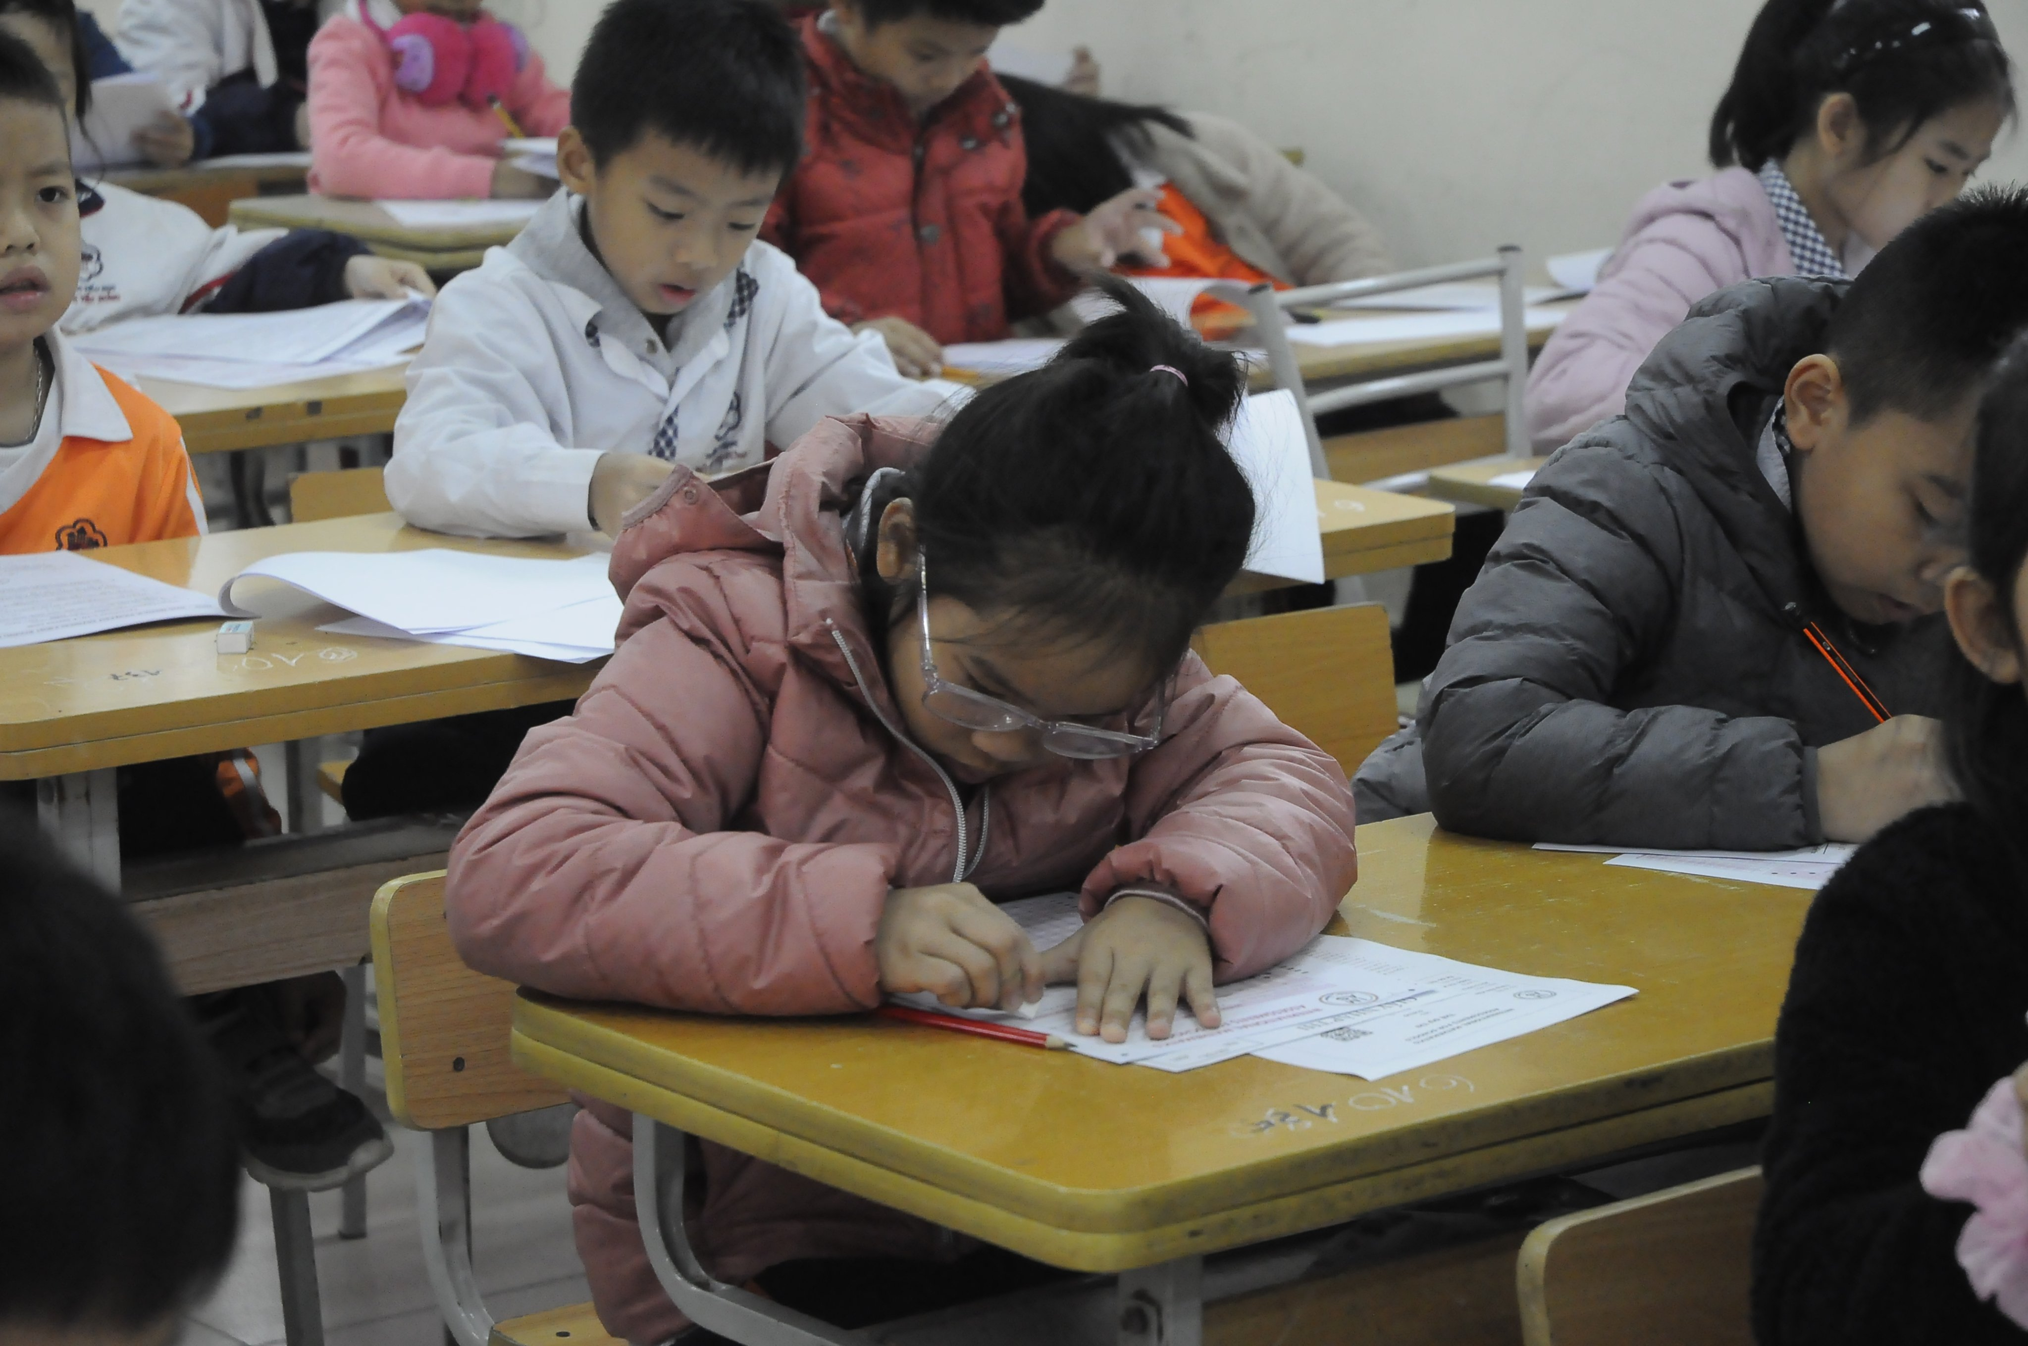

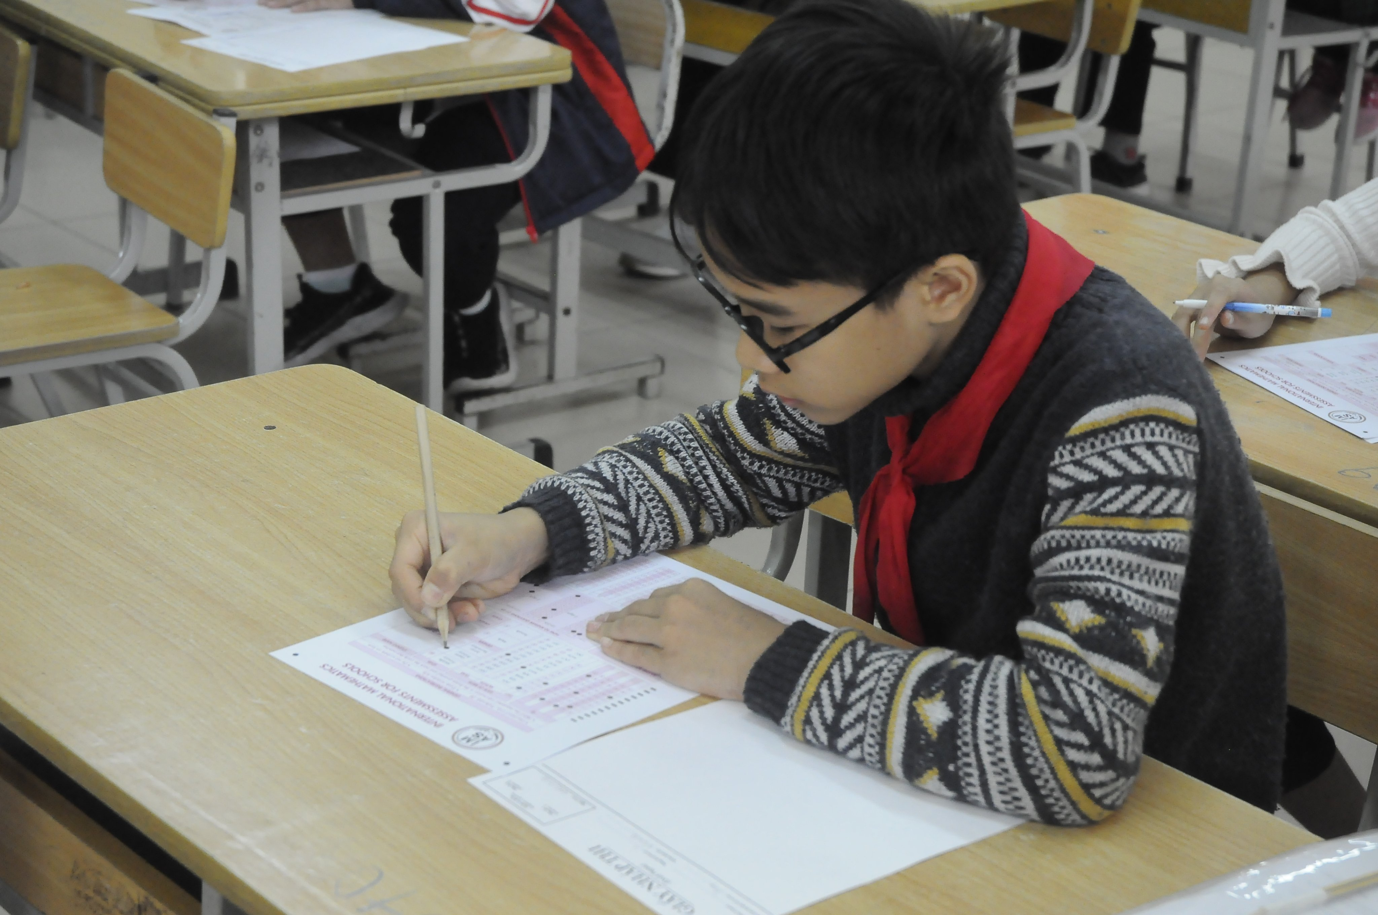
TÁC GIẢ: VŨ THỊ THU HƯƠNG - GVCN 5A2

